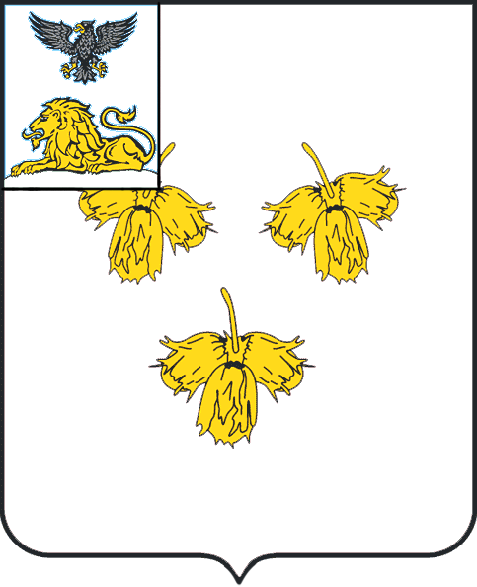
Белгородская область

ЗЕМСКОЕ СОБРАНИЕ

ГОРКИНСКОГО СЕЛЬСКОГО ПОСЕЛЕНИЯ
муниципального района
«красненский район»

Р Е Ш Е Н И Е
с.Горки
«28»февраля 2019 г. № 44

О приеме движимого имущества из собственности
муниципального района «Красненский район»
Белгородской области в собственность Горкинского сельского поселения муниципального района «Красненский район»

В соответствии с Федеральным законом от 06.10.2003 г. № 131-ФЗ «Об общих принципах организации местного самоуправления в Российской Федерации», решением Муниципального совета Красненского района от 26.02.2019 г. № 57 «О передаче движимого имущества, находящегося в собственности муниципального района «Красненский район» в муниципальную собственность сельских поселений муниципального района «Красненский район», Уставом Горкинского сельского поселения муниципального района «Красненский район» Белгородской области, решением земского собрания Горкинского сельского поселения от 28 февраля 2012 г. № 156 «Об утверждении положения о порядке управления и распоряжения муниципальной собственностью Горкинского сельского поселения муниципального района «Красненский район» Белгородской области», для укомплектования баз мобилизационного развертывания сельского поселения, земское собрание Горкинского сельского поселения р е ш и л о:

1. Принять безвозмездно движимое имущество, находящееся в собственности муниципального района «Красненский район», в муниципальную собственность Горкинского сельского поселения муниципального района «Красненский район» согласно приложению к настоящему решению.
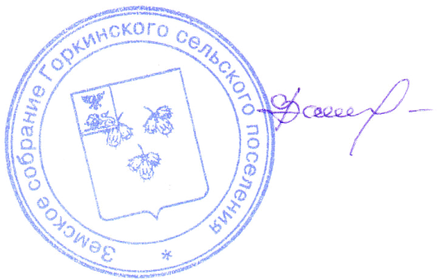
2. Контроль за выполнением решения возложить на постоянную комиссию земского собрания Горкинского сельского поселения по вопросам социально-экономического развития и бюджету (Мотченко М.Н.).

Глава Горкинского
сельского поселения В.В. Вальтер

Приложение

к решению земского собрания

Горкинского сельского поселения
от «28» февраля 2019 года № 44

Перечень движимого имущества, принимаемого в муниципальную собственность
Горкинского сельского поселения муниципального района «Красненский район»

№  п/п | Наименование сельского поселения | Световой короб, размер 80х60 см |  | Таблички из оцинкованного железа на металлических стойках из профтрубы 25мм, размер рабочего поля 40 х 60 см, высота стоек 1,5 м. |  | Кабинетные таблички из ПФХ 3мм, размер 10х25 см |  | Настольная табличка из ПВХ 3мм, размер 15х40см |  | Баннеры с люверсами плотностью 450 гр. на металлическом каркасе из профтрубы 20 мм, размер  1,20 х 1,60 м.
№  п/п | Наименование сельского поселения | Кол-во, шт. | Балансовая стоимость, руб. | Кол-во, шт. | Балансовая стоимость, руб. | Кол-во, шт. | Балансовая стоимость, руб. | Кол-во, шт. | Балансовая стоимость, руб. | Кол-во, шт. | Балансовая стоимость, руб.
1 | Горкинское сельское поселение | 1 | 4800,00 | 1 | 2620,00 | 3 | 1571,58 | 6 | 2700,02 | 4 | 11056,00
 | ИТОГО | 1 | 4800,00 | 1 | 2620,00 | 3 | 1571,58 | 6 | 2700,02 | 4 | 11056,00

